Verkeersbesluit instellen parkeerverbod gedeelte Gerrit Peuscherstraat
3507211

Burgemeester en wethouders van Hengelo
Overwegingen ten aanzien van het besluit
Aanleiding
Het gedeelte van de Gerrit Puescherstraat ter hoogte van huisnummers 375-377 loopt dood voor gemotoriseerd verkeer. De woningen hier beschikken over een uitweg. Door geparkeerde auto’s is het nagenoeg onmogelijk om de uitwegen te gebruiken. Dat er op dit gedeelte af en toe een auto of busje staat voor het afleveren van een pakketje is geen probleem maar parkeren is niet mogelijk vanwege de bereikbaar van de omliggende uitwegen. Voor het instellen van een parkeerverbod is het nemen van een verkeersbesluit noodzakelijk. Het parkeerverbod wordt aangegeven met een gele onderbroken streep.
Motivering
Overwegende dat:
de Gerrit Peuscherstraat ter hoogte van huisnummer 375-377 dood loopt voor gemotoriseerd verkeer;op dit gedeelte van de Gerrit Peuscherstraat regelmatig geparkeerd wordt waardoor de uitwegen van de omliggende woningen niet gebruikt kunnen worden;het geen probleem is dat dit gedeelte wordt gebruikt door pakketdiensten om een pakketje af te leveren maar dat het parkeren moet worden tegen gegaan;het instellen van een parkeerverbod op dit gedeelte van de Gerrit Peuscherstraat noodzakelijk wordt geacht om de omliggende uitwegen goed te kunnen gebruiken;dit parkeerverbod kan worden aangegeven door het aanbrengen van een gele onderbroken streep;dit verkeersbesluit genomen wordt voor het verzekeren van de veiligheid op de weg en het beschermen van weggebruikers en passagiers;dit verkeersbesluit mede genomen wordt voor het in stand houden van de weg en het waarborgen van de bruikbaarheid daarvan.
Procedure
Op grond van artikel 15, eerste lid van de Wegenverkeerswet 1994 moet een verkeersbesluit worden genomen voor de plaatsing van de in artikel 12 van het Besluit Administratieve Bepalingen inzake het Wegverkeer genoemde verkeerstekens alsmede voor onderborden voor zover daardoor een gebod of verbod ontstaat of wordt gewijzigd. Burgemeester en Wethouders zijn volgens artikel 18, lid 1d, van de Wegenverkeerswet 1994 (WVW) bevoegd om verkeersbesluiten te nemen, te wijzigen en in te trekken.
Advies politie
Overeenkomstig artikel 24 van het Besluit Administratieve Bepalingen inzake het Wegverkeer heeft overleg plaatsgevonden met de verkeersadviseur van Politie eenheid Oost-Nederland, die kan instemmen met bovengenoemde maatregel.
Overzichtstekening
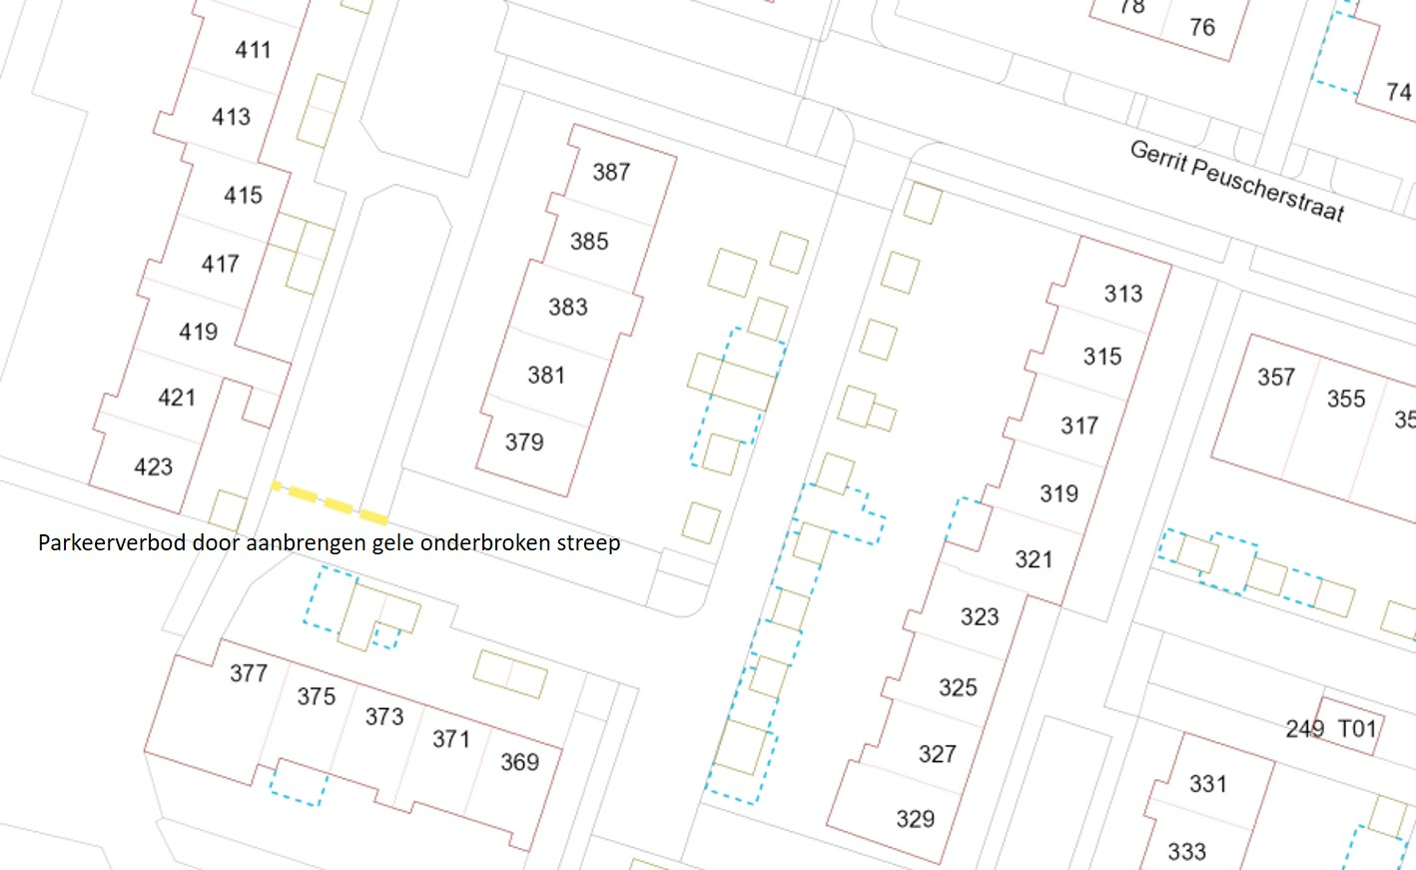

BESLUIT
Het instellen van een parkeerverbod op een gedeelte van de Gerrit Peuscherstraat tegenover huisnummers 375-377 door het aanbrengen van een gele onderbroken streep zoals is aangegeven op de overzichtstekening in dit besluit.

Hengelo 8 november 2022
Burgemeester en wethouders van Hengelo, namens dezen, teammanager Voorbereiding en Realisatie

Mededelingen
Bezwaar- of beroepsclausule
Wanneer u belanghebbende bent kunt u, tijdens de inzagetermijn, een gemotiveerd bezwaarschrift indienen bij het college van B en W. Het bezwaarschrift moet worden ondertekend en tenminste bevatten: uw naam en adres, de dagtekening, een omschrijving van het besluit waartegen het bezwaar is gericht en de gronden van het bezwaar. Gelijktijdig met het indienen van een bezwaarschrift kunt u de voorzieningenrechter van de rechtbank Overijssel, afdeling Bestuursrecht (postbus 10067, 8000 GB Zwolle) vragen een voorlopige voorziening te treffen. Een verzoek om een voorlopige voorziening moet dezelfde gegevens bevatten als een bezwaarschrift.

